**Họ và tên: Tăng Dũng Cẩm**

**MSSV: 22520141**

**Bài 1: Mã hoá bất đối xứng**

* Tạo cặp khoá thứ nhất:

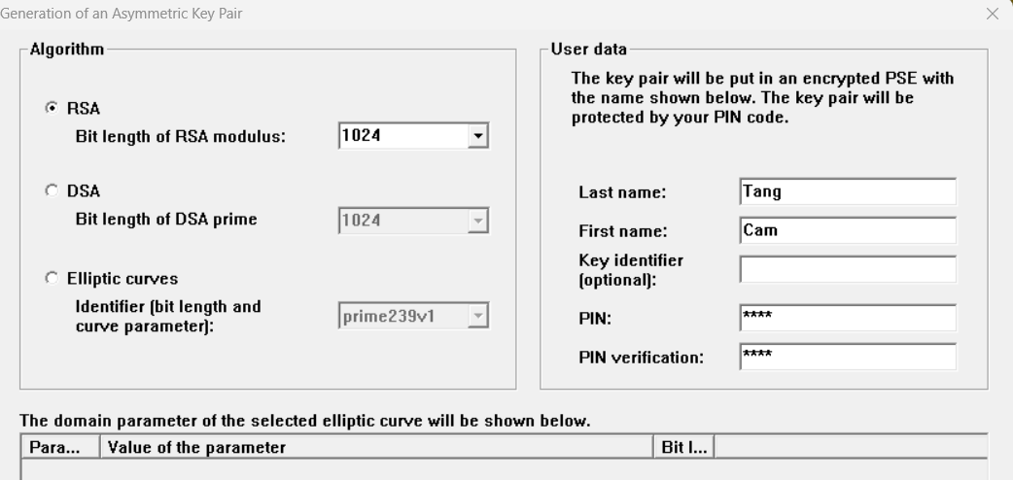

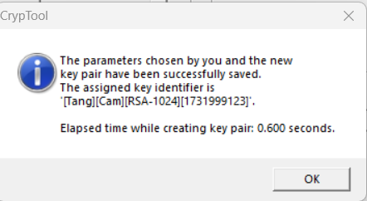

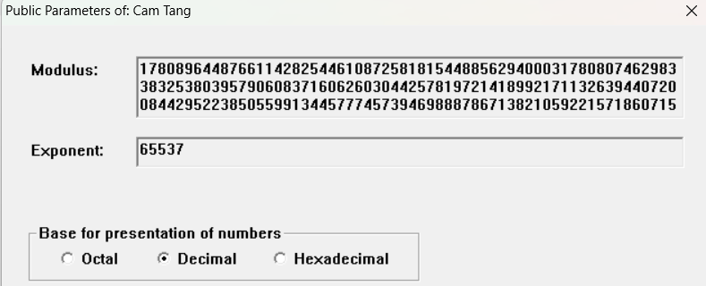

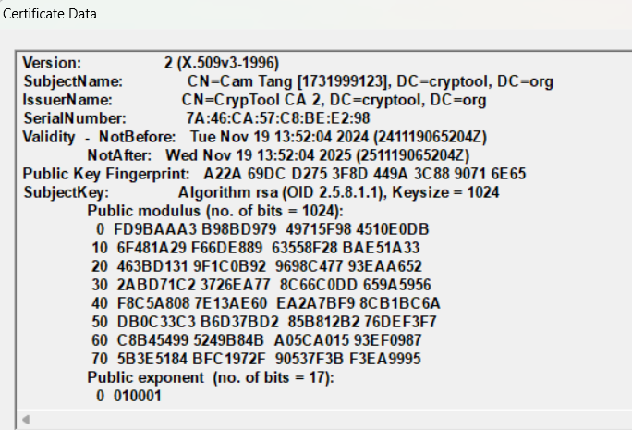

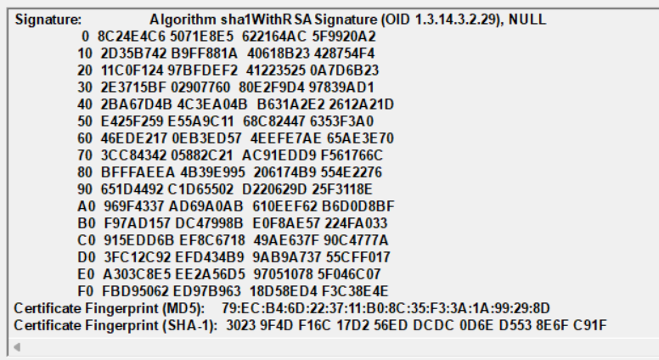

* Tạo cặp khoá thứ 2:

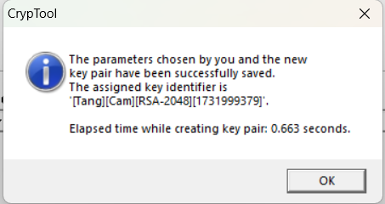

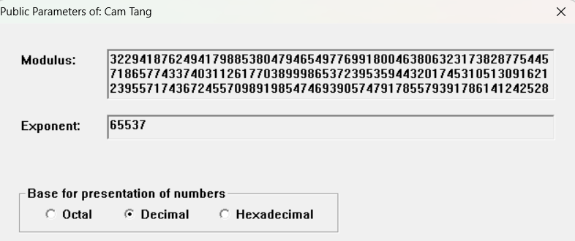

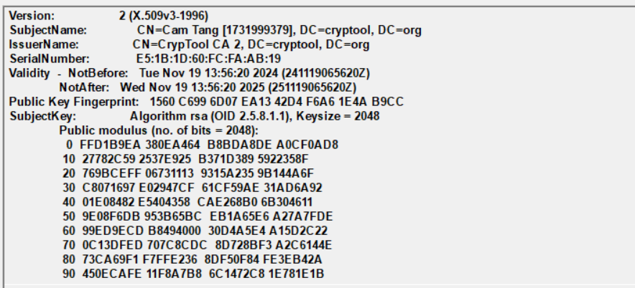

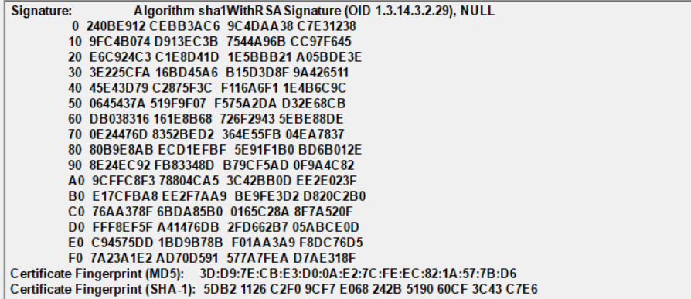

* File BT_1:

Mã hoá với cặp khoá thứ 1:

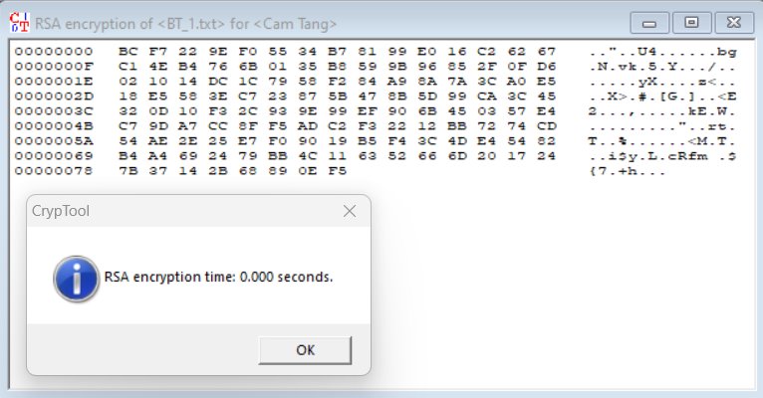

Mã hoá cặp khoá thứ 2:

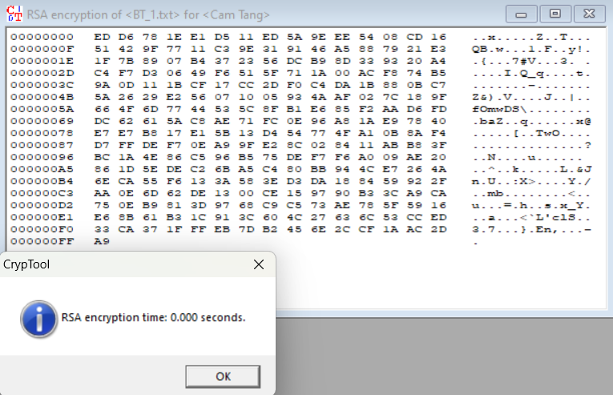

* File BT_2:

Mã hoá với cặp khoá thứ 1:

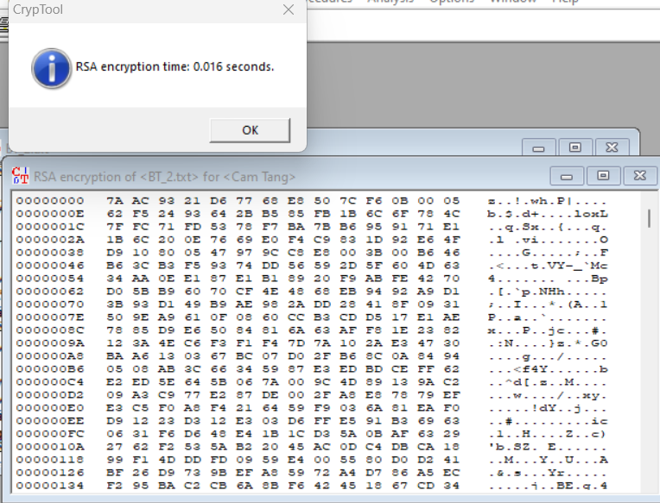

Mã hoá với cặp khoá thứ 2:

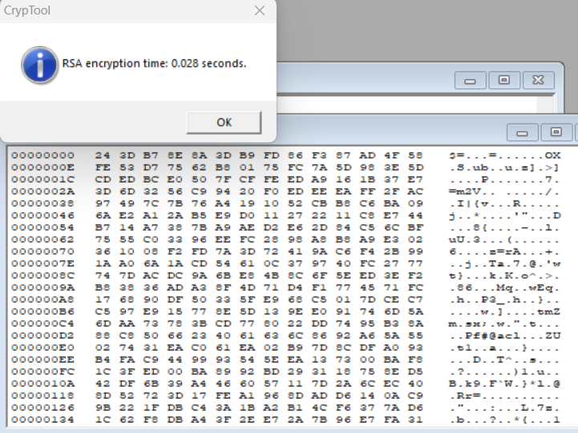

* File BT_3:

Mã hoá với cặp khoá thứ 1:

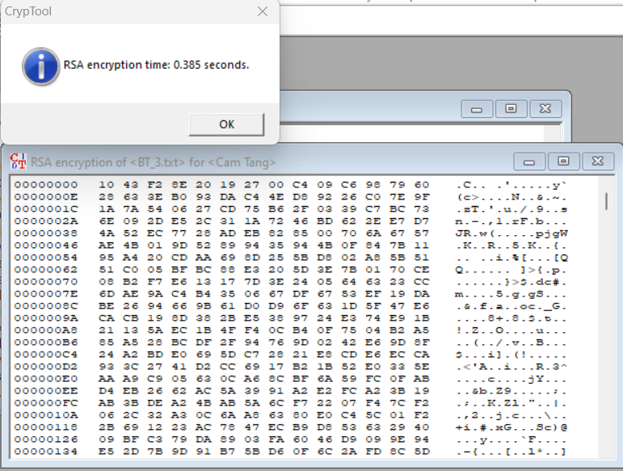

Mã hoá với cặp khoá thứ 2:

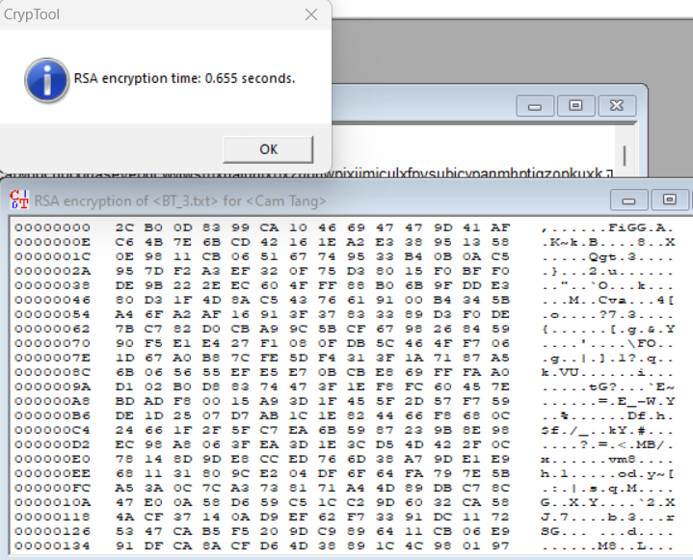

* So sánh kích thước các tệp tin

|  |  |  |  |
| --- | --- | --- | --- |
| **Tên file** | **Trước mã hoá** | **Key** | **Sau mã hoá** |
| BT_1 | 65 bytes | Key1 | 128 bytes |
| Key2 | 256 bytes |
| BT_2 | 45.4 KB | Key1 | 45.8 KB (46,976 bytes) |
| Key2 | 45.7 KB (46,848 bytes) |
| BT_3 | 1.00 MB | Key1 | 1.00 MB (1,056,896 bytes) |
| Key2 | 1.00 MB (1,052,928 bytes) |

* So sánh thời gian mã hoá

|  |  |  |
| --- | --- | --- |
| **Tên file** | **Key** | **Thời gian mã hoá** |
| BT_1 | Key1 | 0s |
| Key2 | 0s |
| BT_2 | Key1 | 0.016s |
| Key2 | 0.028s |
| BT_3 | Key1 | 0.385s |
| Key2 | 0.655s |

* Giải mã cáctệp tin:

DeCry-RSA-BT_1_key1

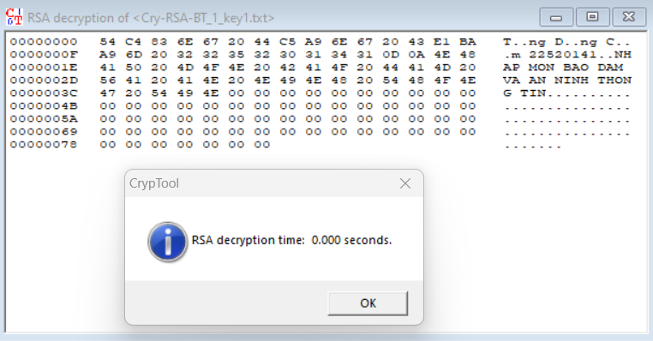

DeCry-RSA-BT_1_key2

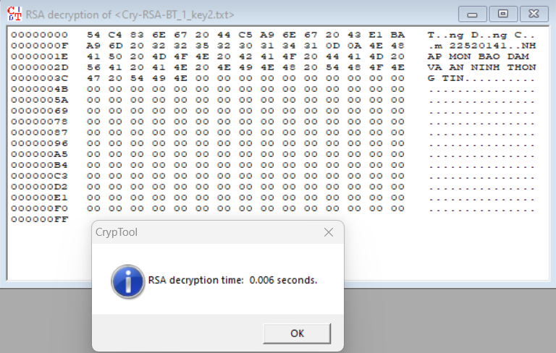

DeCry-RSA-BT_2_key1

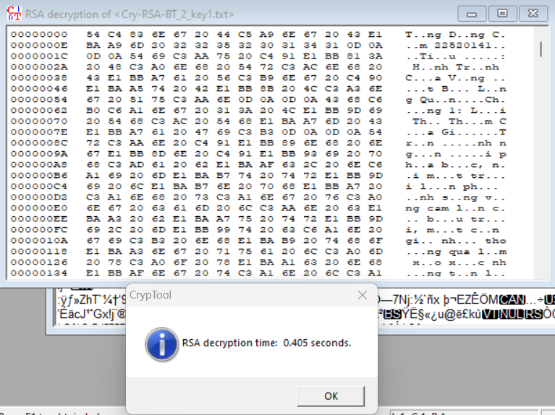

DeCry-RSA-BT_2_key2

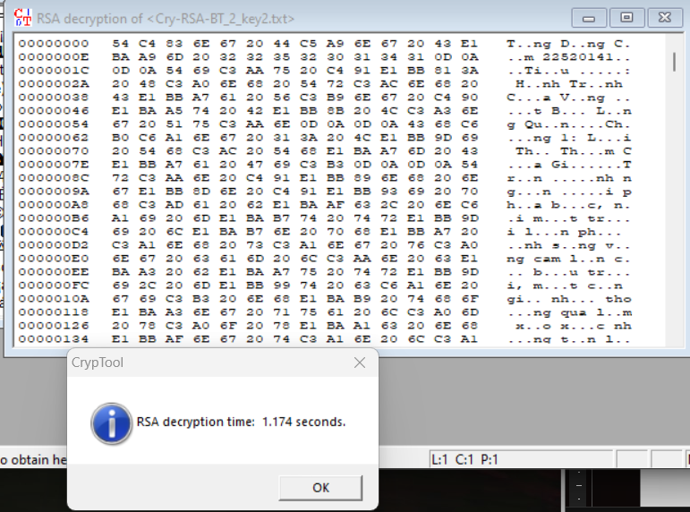

DeCry-RSA-BT_3_key1

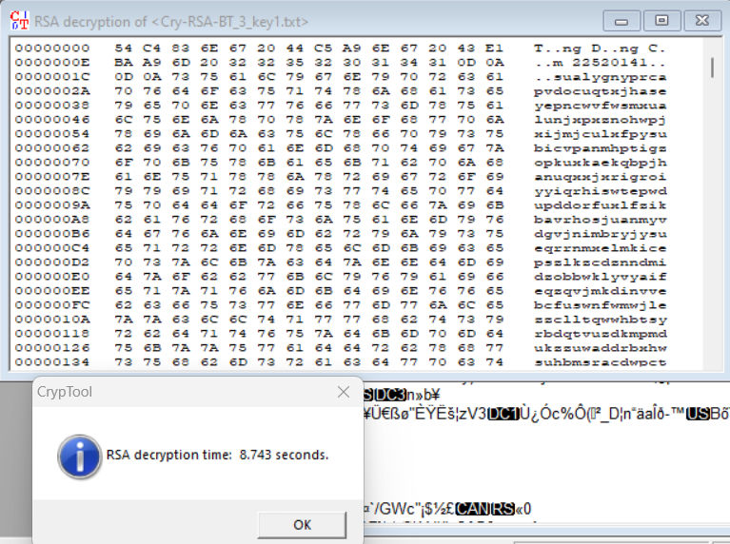

DeCry-RSA-BT_3_key2

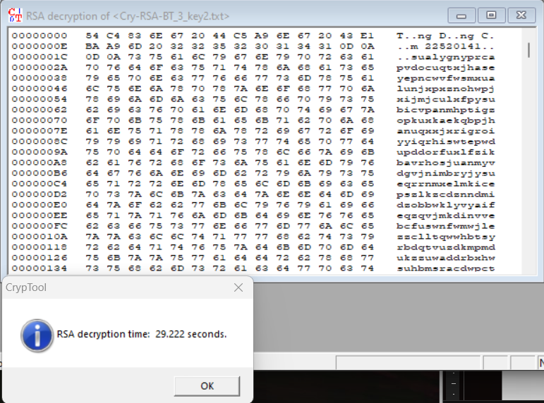

**Nhận xét:**

* Sau khi giải mã, ta thấy thời gian giải mã lâu hơn thời gian mã hoá.
* Kích thước file sau khi giải mã cũng nhẹ hơn file mã hoá.

**Bài 2: Chữ ký số**

* Kí vào file BT_1

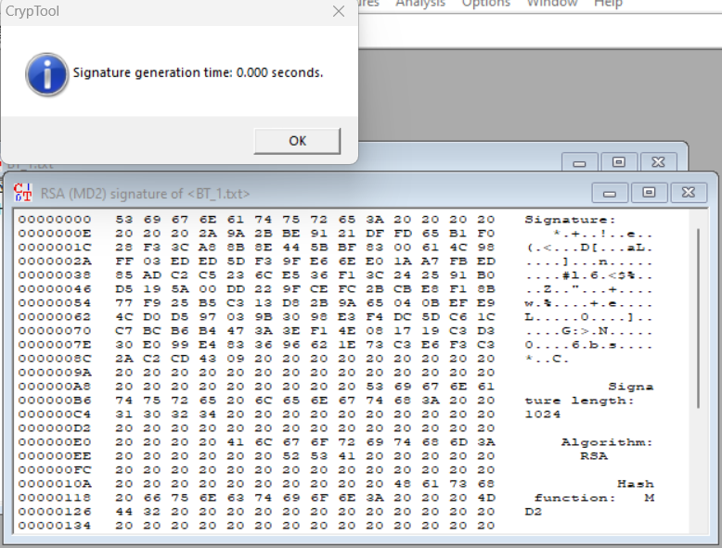

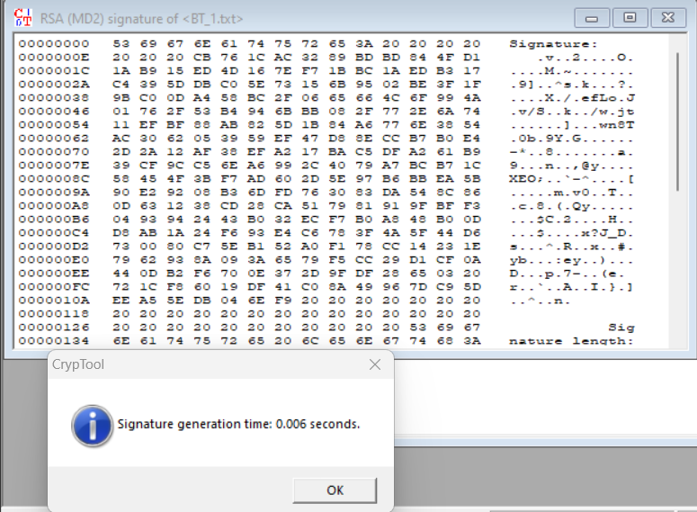

* Kí vào file BT_2

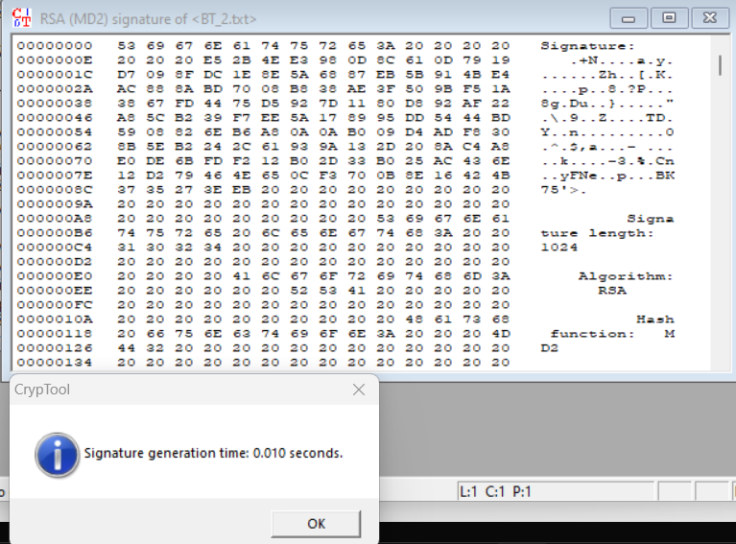

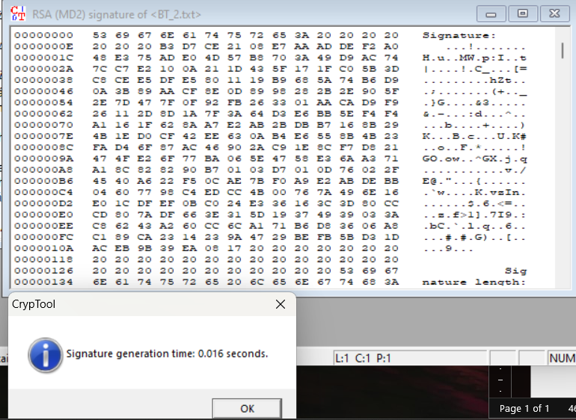

* Kí vào file BT_3

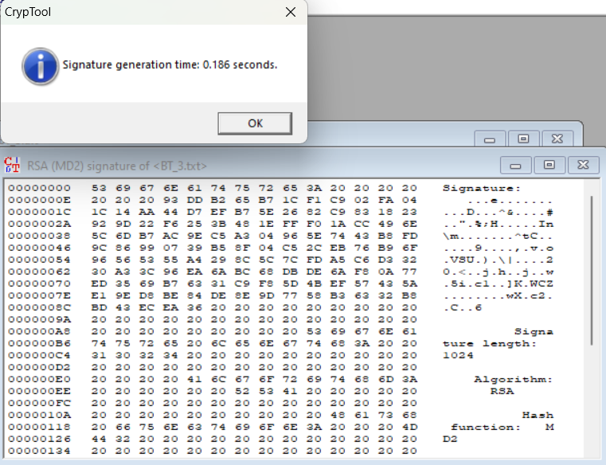

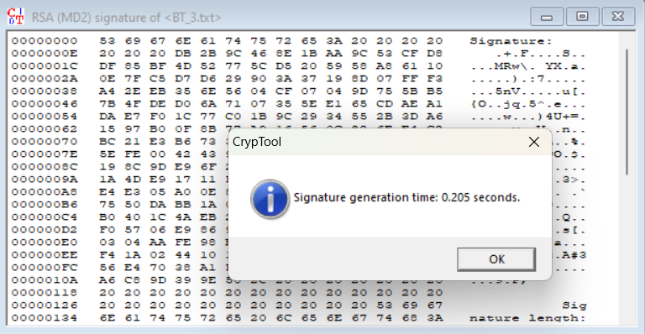

* Kiểm tra chữ kí số trong từng file:

Sign_BT_1_key1

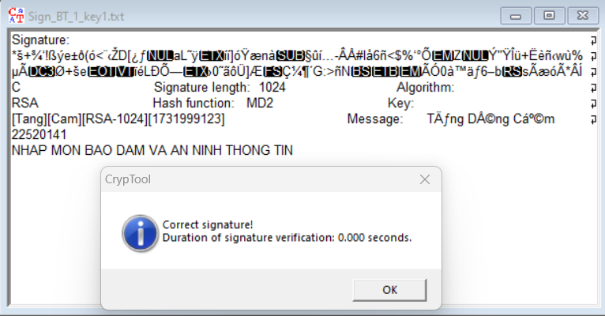

Sign_BT_1_key2

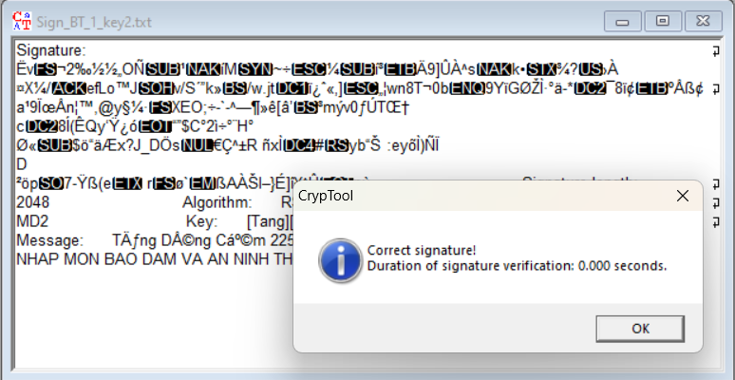

Sign_BT_2_key1

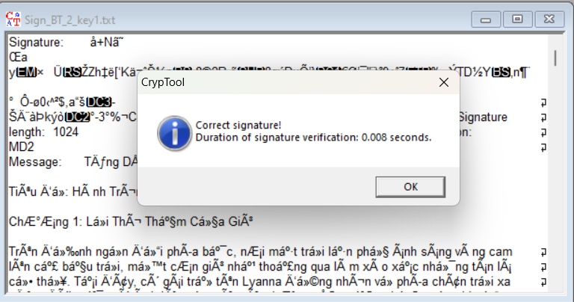

Sign_BT_2_key2

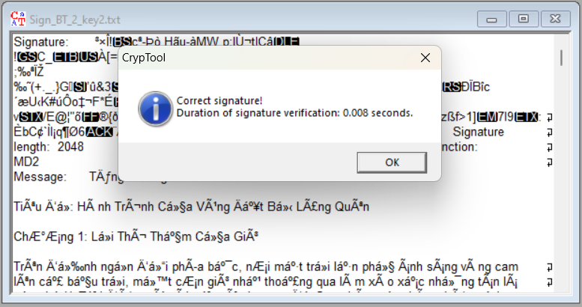

Sign_BT_3_key1 và Sign_BT_3_key2

Không thể kiểm tra chữ ký số của file BT_3 vì kích thước file quá lớn dẫn đến việc kí vào file đã gặp lỗi.

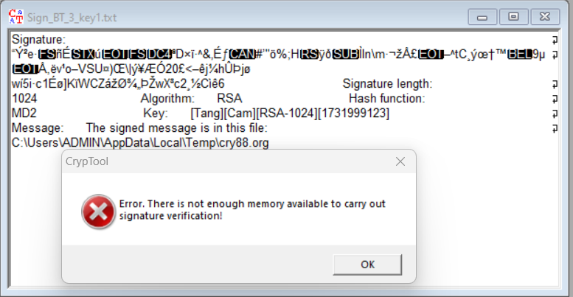

* Rút trích chữ kí số ra khỏi với từng tệp tin

Sign_BT_1_key1

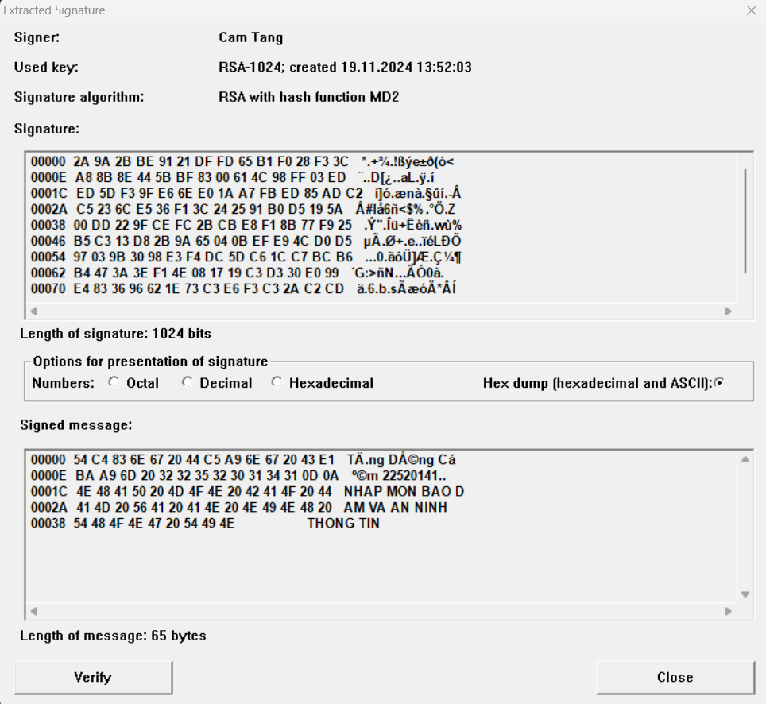

Sign_BT_1_key2

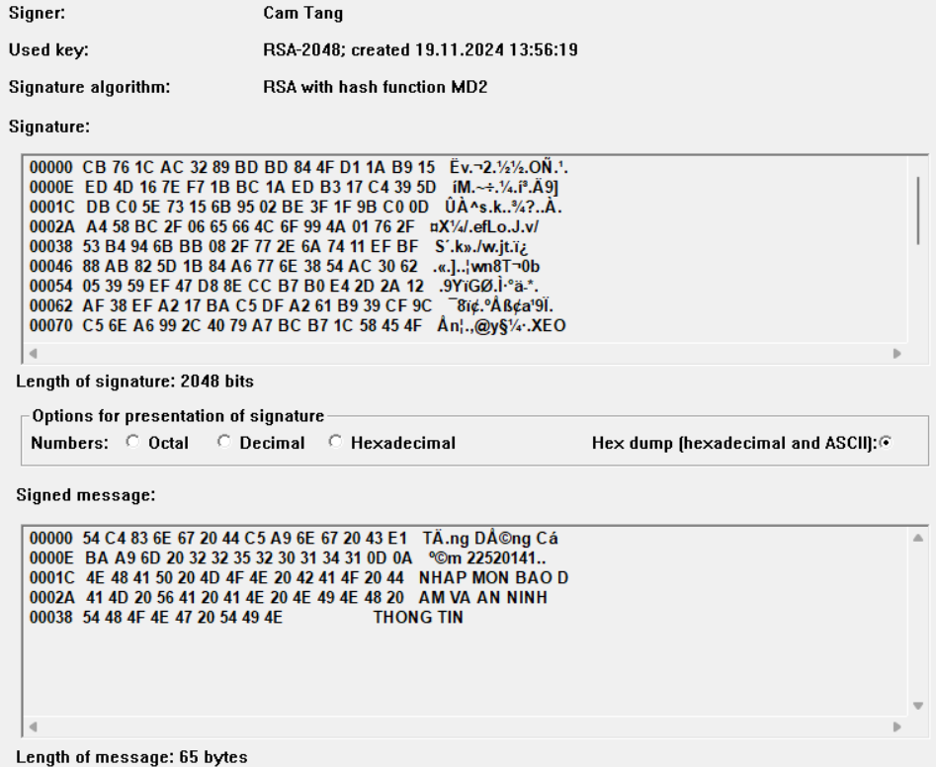

Sign_BT_2_key1

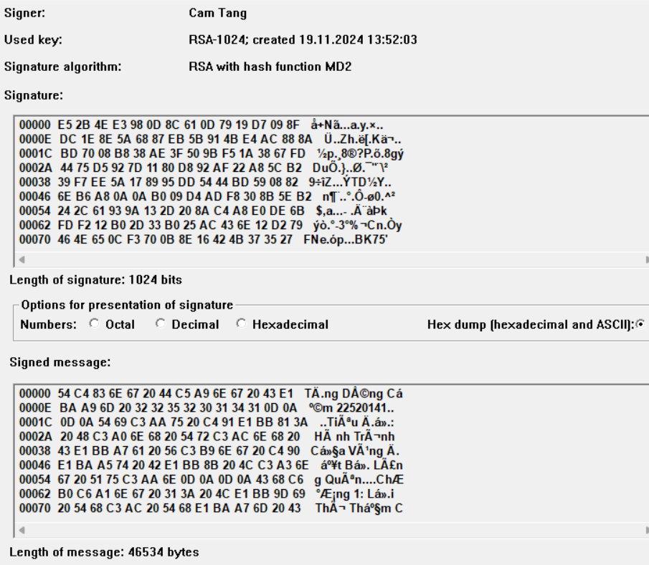

Sign_BT_2_key2

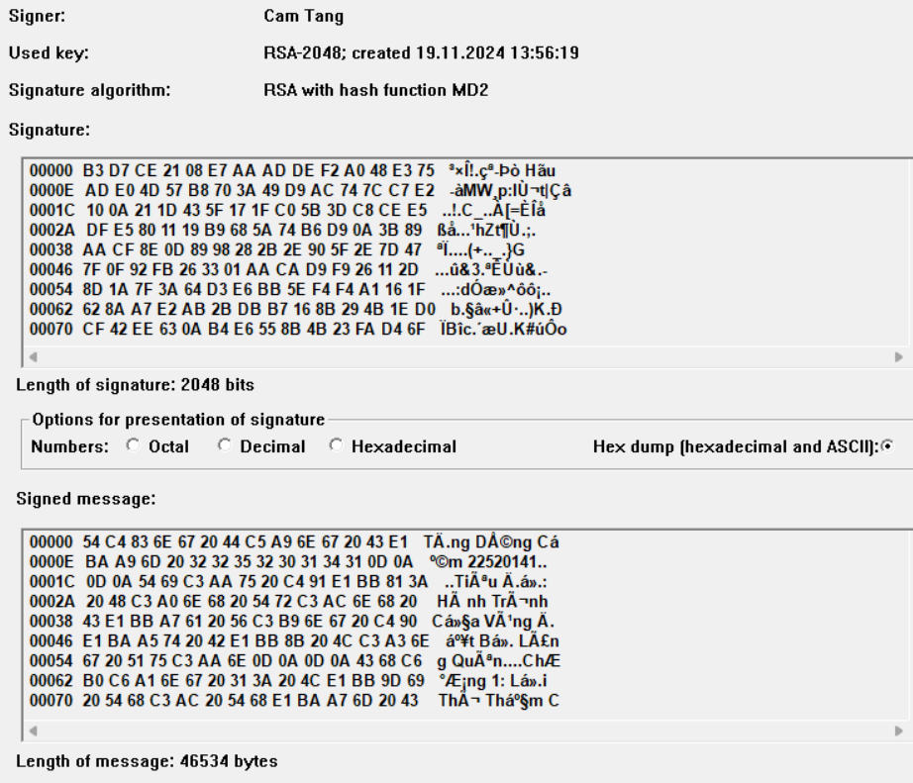

Sign_BT_3_key1 và Sign_BT_3_key2

Do đã xảy ra lỗi trong quá trình kí nên vì thế việc rút trích không thể diễn ra và gặp lỗi

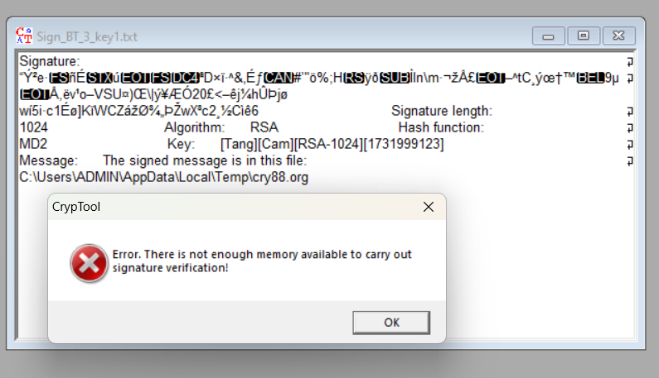

* Mô tả và giải thích các bước thực hiện

Bước 1: Chọn file txt

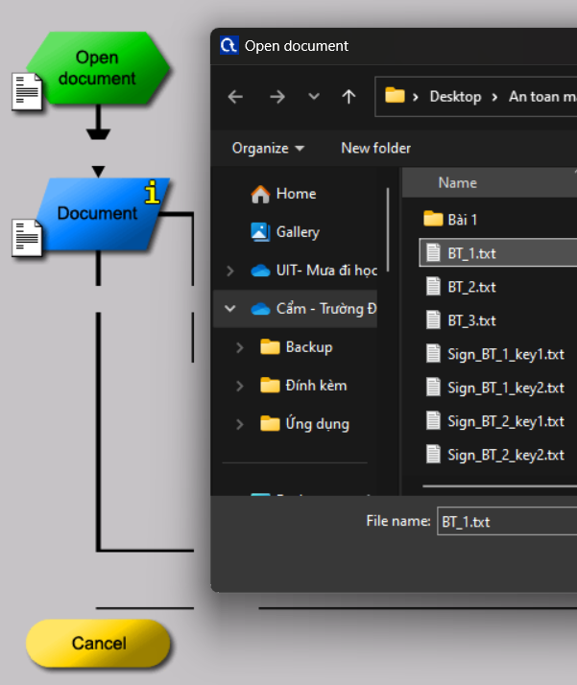

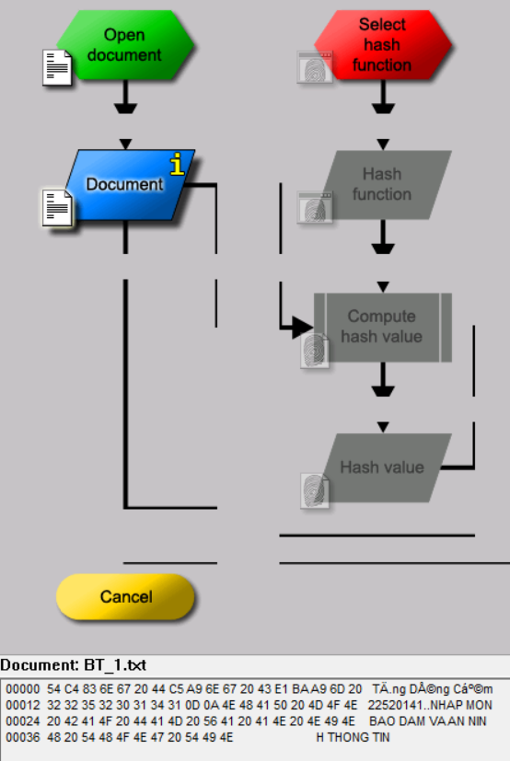

Bước 2: Chọn hàm băm mong muốn dùng để băm

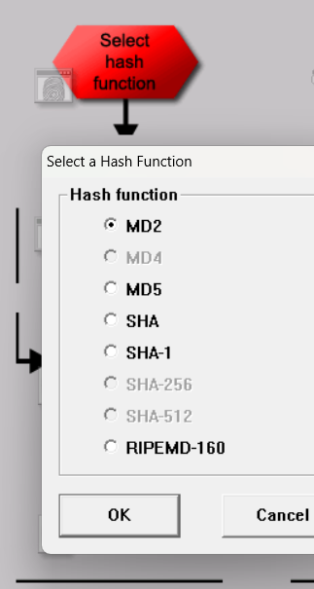

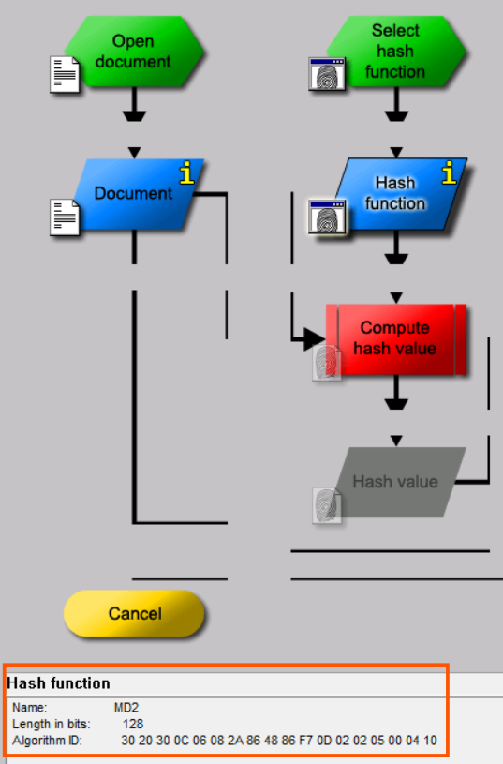

Bước 3: Băm file txt ra được giá trị băm

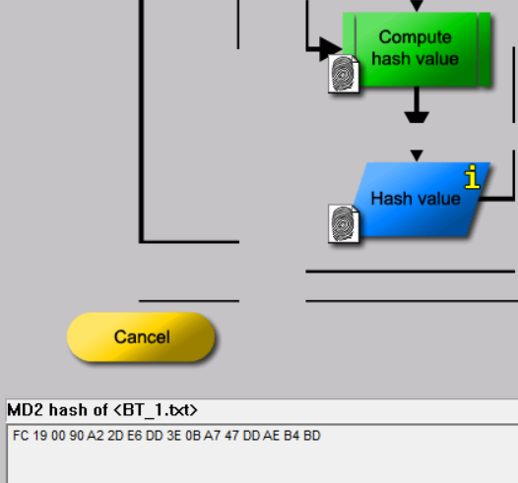

Bước 4: Tạo khoá ngẫu nhiên từ hệ thống

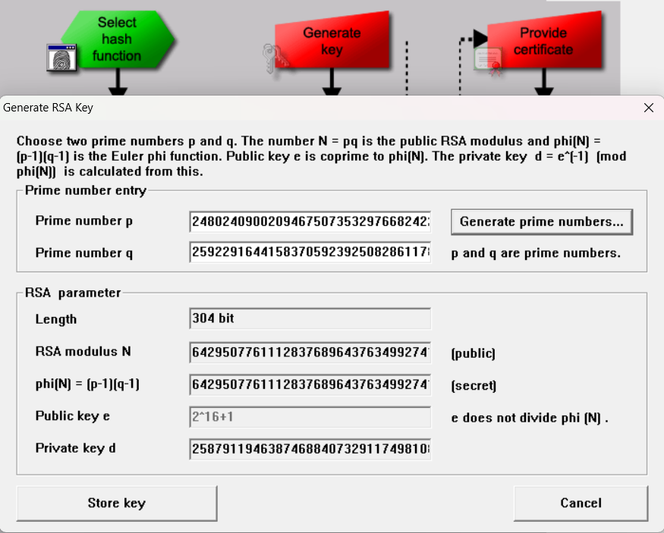

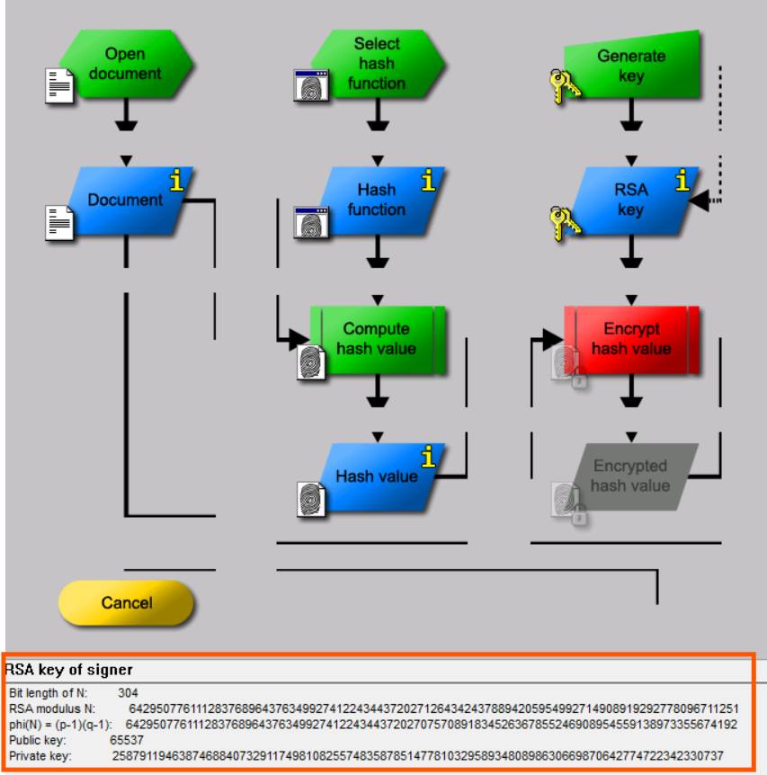

Bước 5: Gán khoá đã tạo vào chuỗi băm có được sau đó mã hoá chúng

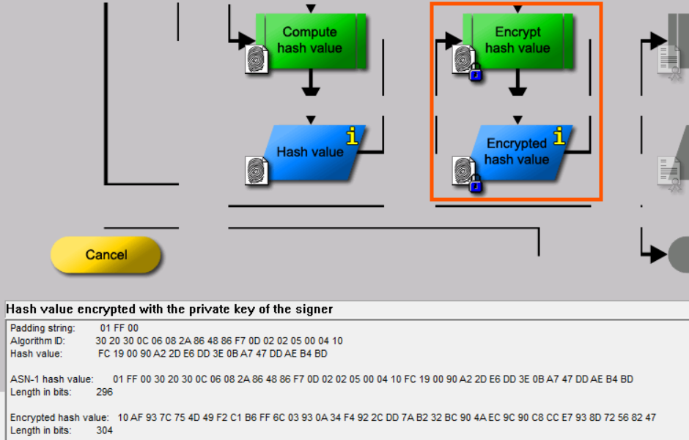

Bước 6: Tạo chứng chỉ số

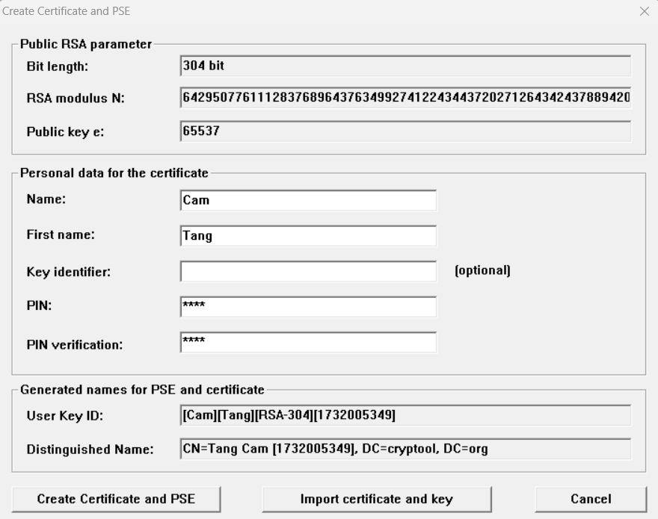

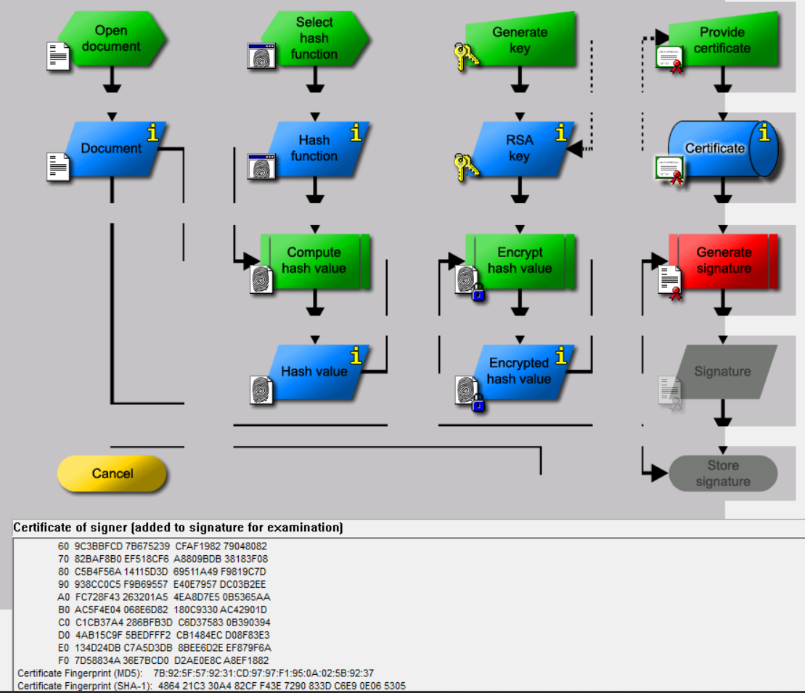

Bước 7: Tạo chữ kí số dựa vào chứng chỉ số và chuỗi mã hoá đã có

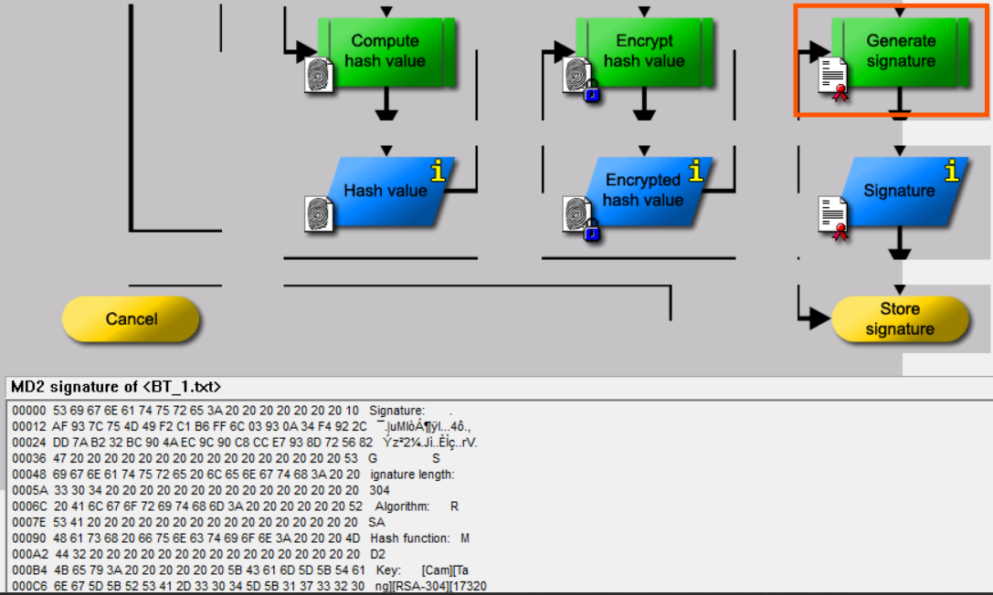

Bước 8: Lưu trữ lại chữ kí số của mình

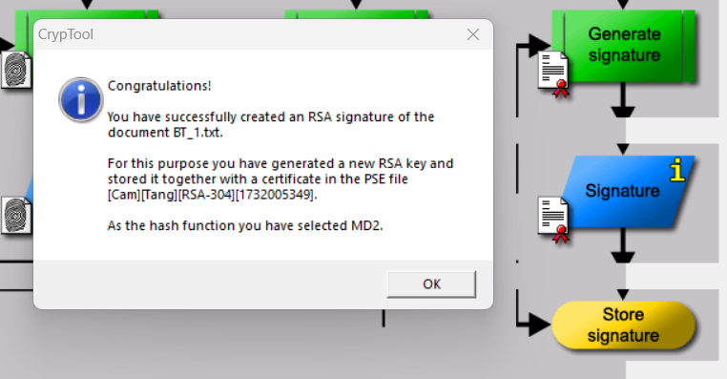

**Bài 3: Tấn công vào chứng thực với chuỗi băm**

* Lựa chọn loại Printable character và kích thước 16 cho chuỗi băm:

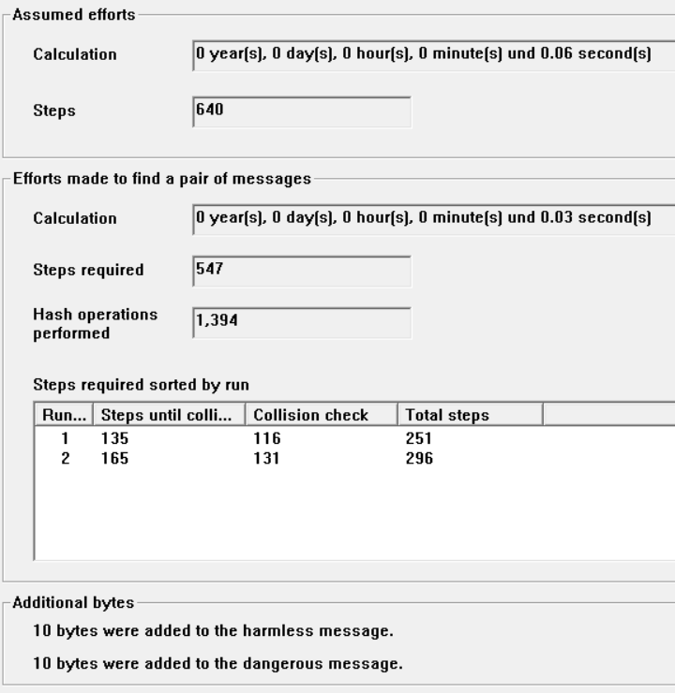

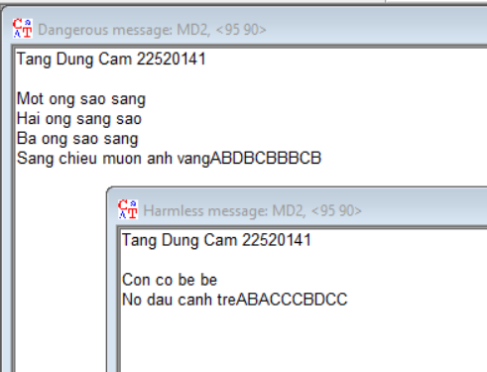

* Lựa chọn Unprintable character và kích thước 16 cho chuỗi băm:

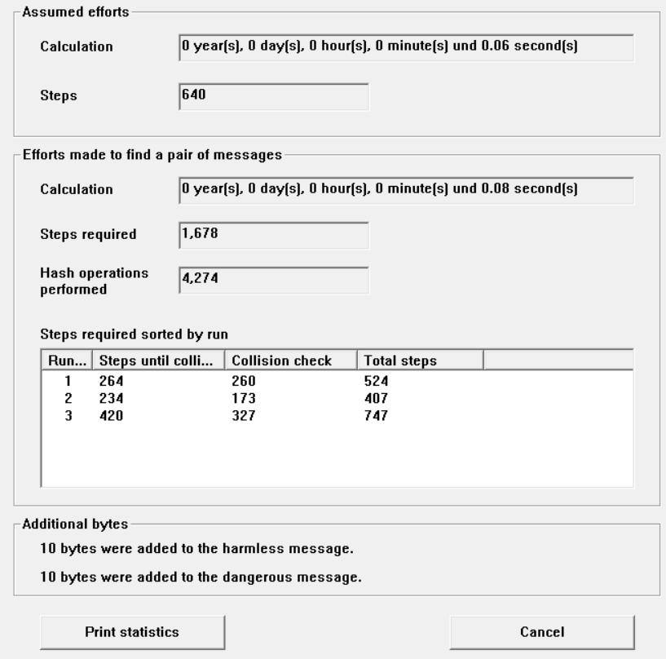

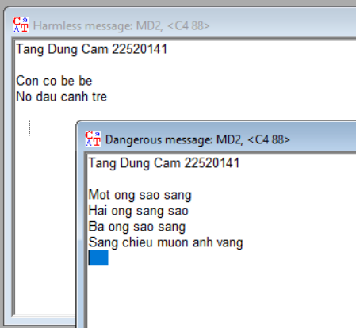

* Lựa chọn Printable character và kích thước 20 cho chuỗi băm:

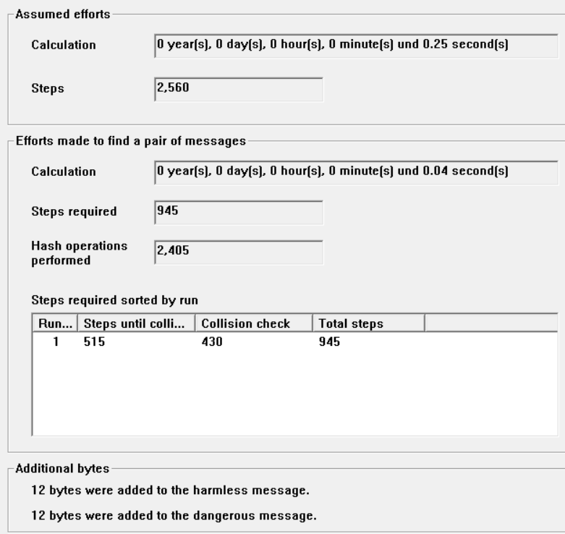

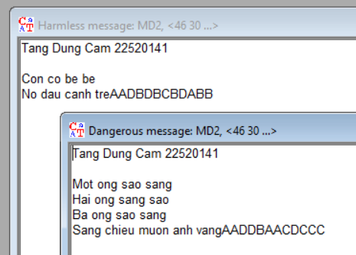

* Lựa chọn Unprintable character và kích thước 20 cho chuỗi băm:

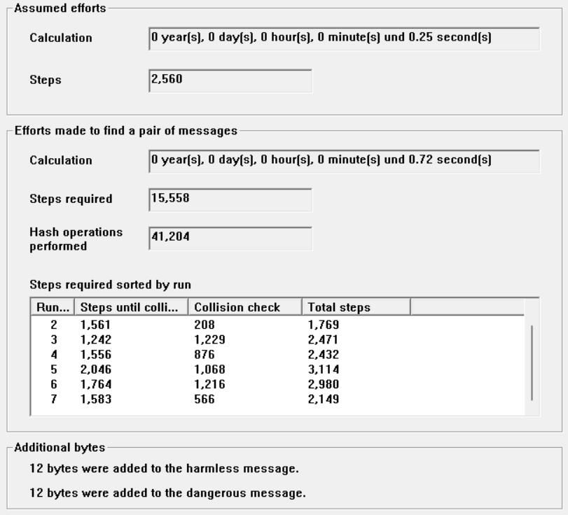

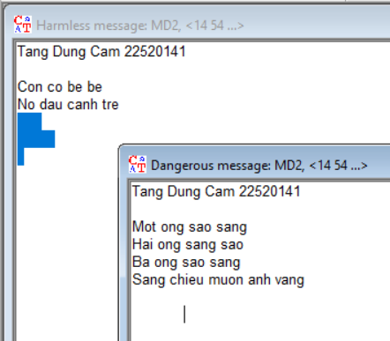

* Lựa chọn Printable character và kích thước 24 cho chuỗi băm:

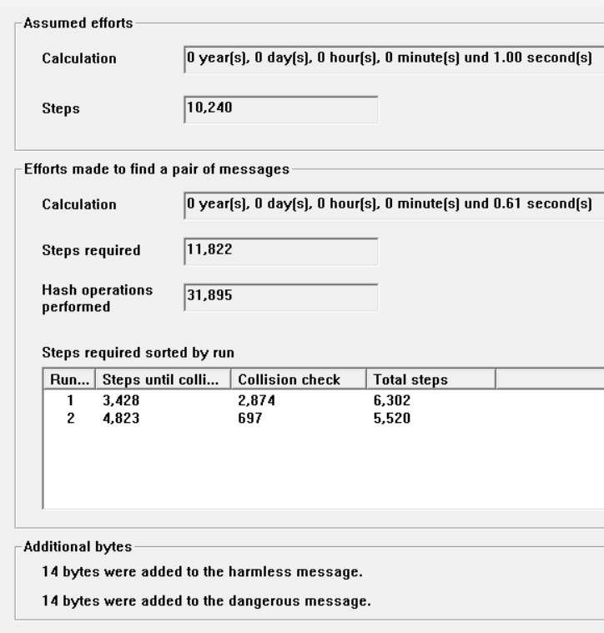

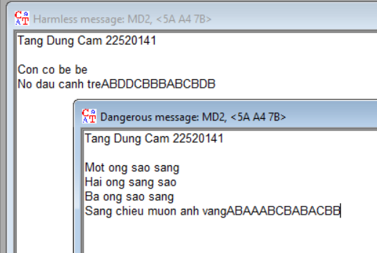

* Lựa chọn Unprintable character và kích thước 24 cho chuỗi băm:

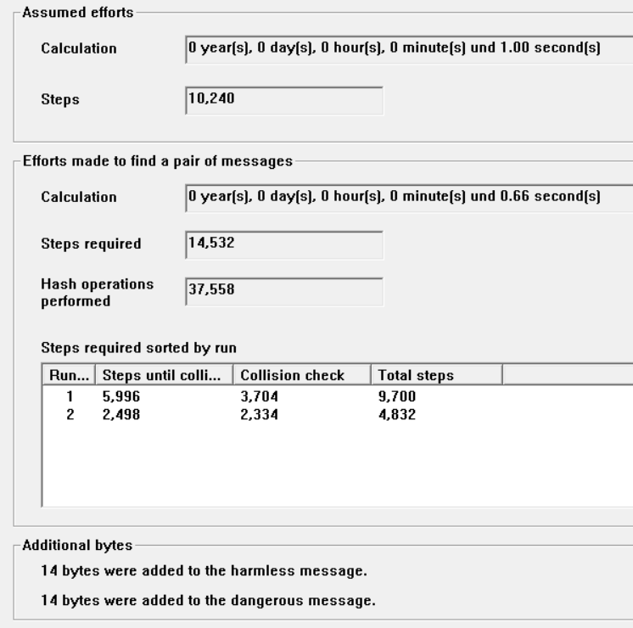

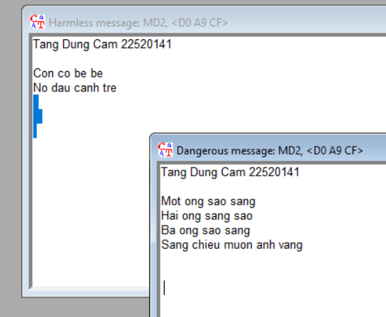

* Lựa chọn Printable character và kích thước 28 cho chuỗi băm:

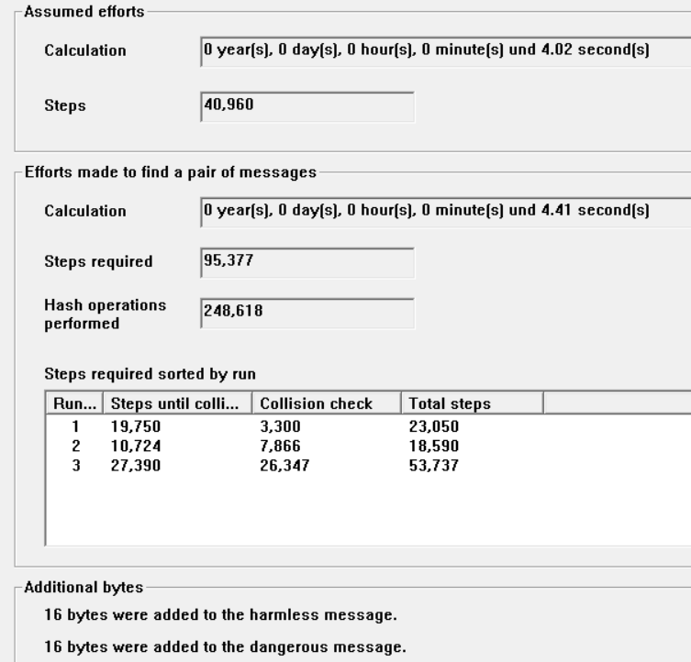

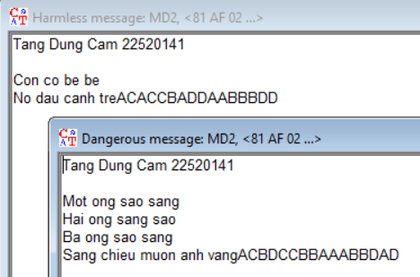

* Lựa chọn Unprintable character và kích thước 28 cho chuỗi băm:

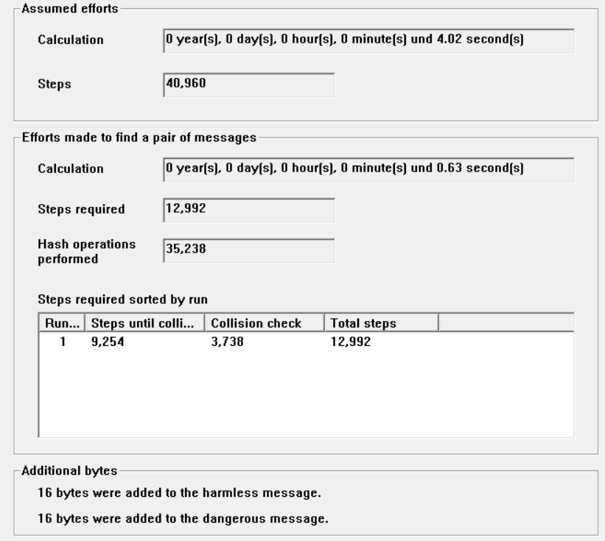

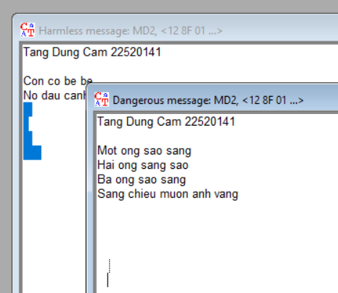

* Lựa chọn Printable character và kích thước 32 cho chuỗi băm:

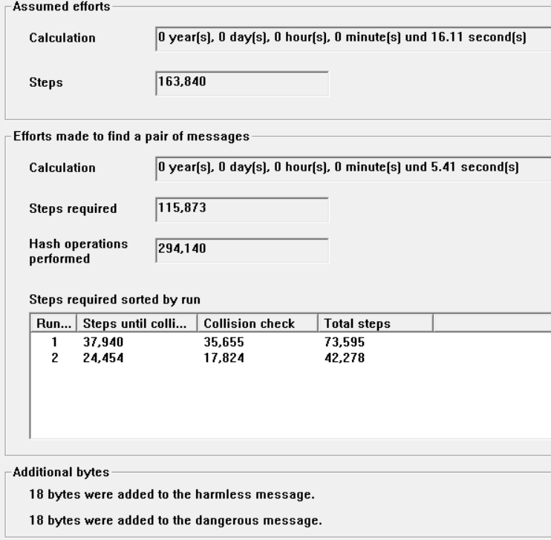

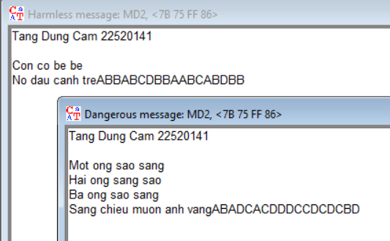

* Lựa chọn Unprintable character và kích thước 32 cho chuỗi băm:

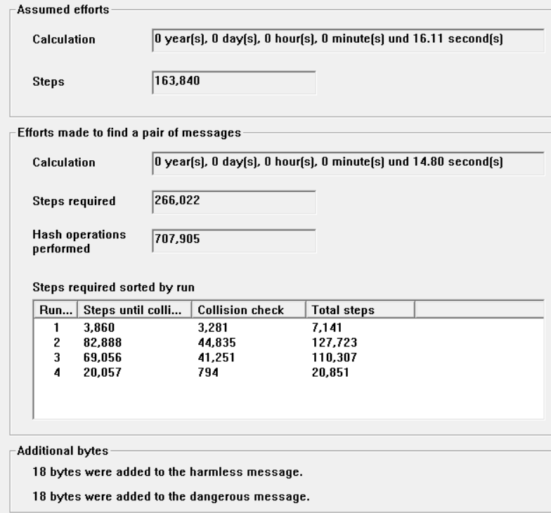

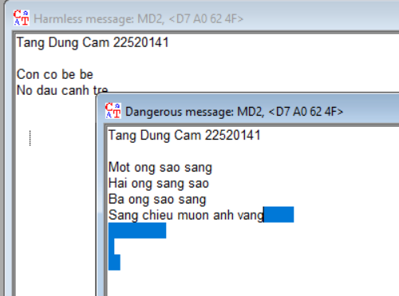

* Lựa chọn Printable character và kích thước 40 cho chuỗi băm:

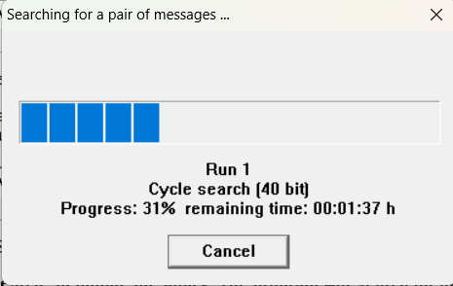

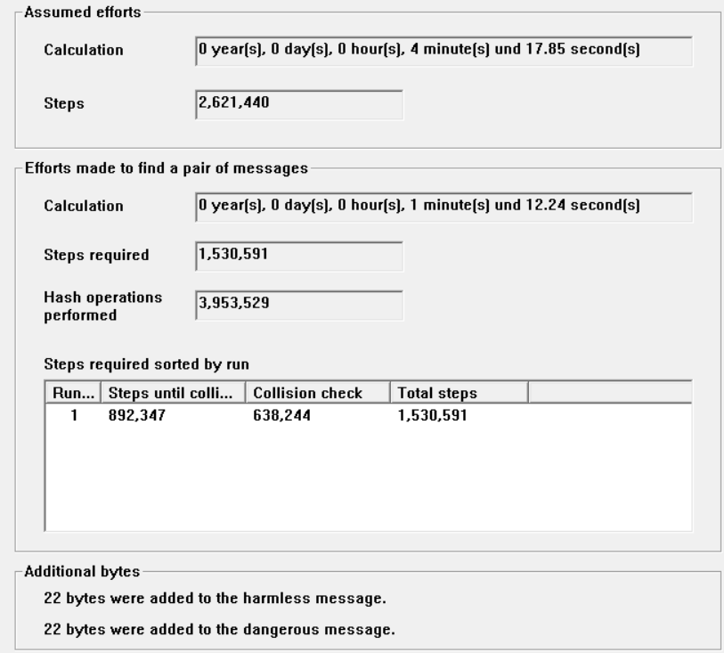

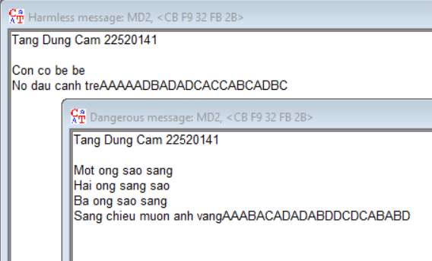

* Lựa chọn Unprintable character và kích thước 40 cho chuỗi băm:

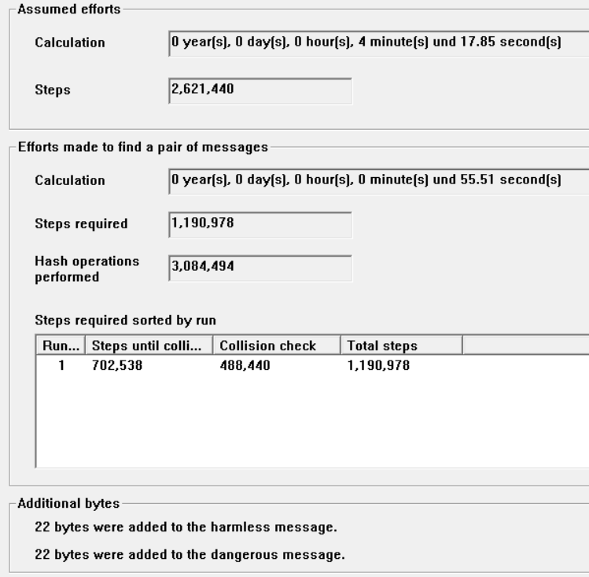 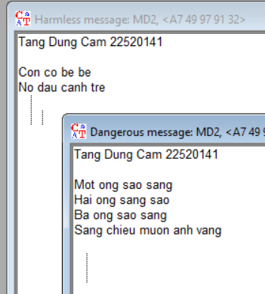

* Lựa chọn Printable character và kích thước 48 cho chuỗi băm:

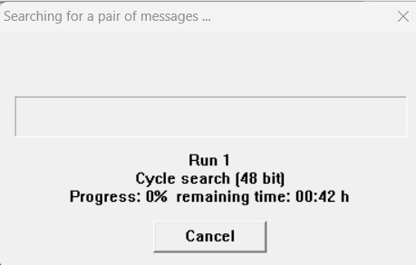

* Lựa chọn Unprintable character và kích thước 48 cho chuỗi băm:

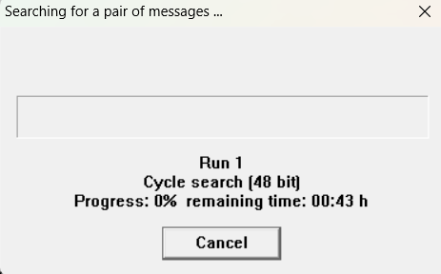

* Lựa chọn Printable character và kích thước 64 cho chuỗi băm:

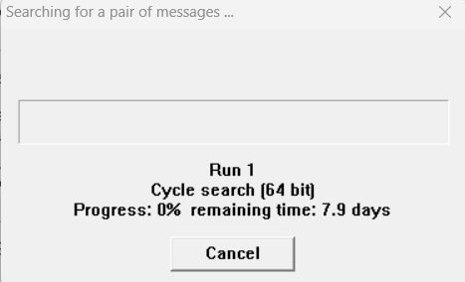

* Lựa chọn Unprintable character và kích thước 64 cho chuỗi băm:

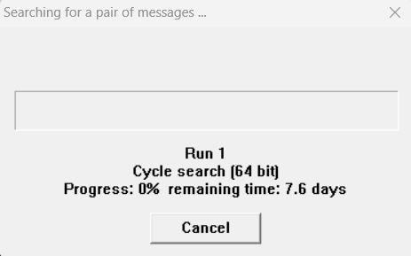

* Lựa chọn Printable character và kích thước 128 cho chuỗi băm:

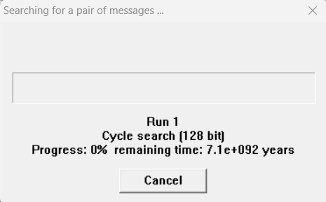

* Lựa chọn Unprintable character và kích thước 128 cho chuỗi băm:

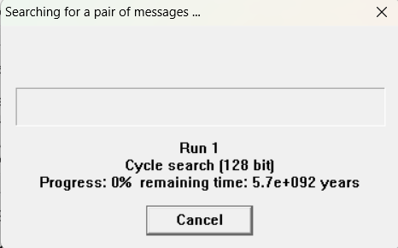

**Nhận xét:**

* Đối với hàm băm khi có số kích thước càng lớn thì thời gian để băm càng lâu. Chuỗi băm băm có kích hước càng ớn thì sẽ khó xảy ra đụng độ hơn so với những kích thước bé hơn nhưng bù lại yêu cầu thời gian, tính toán nhiều hơn.